Jesus Christ Superstar
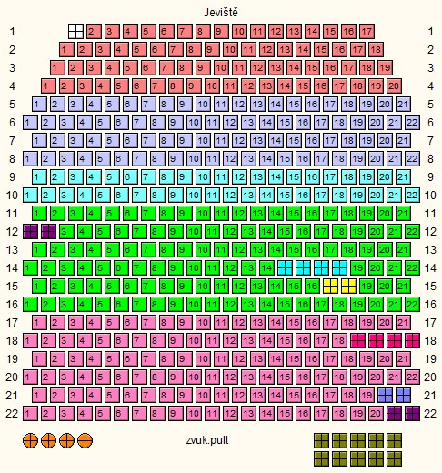
Řada 1-4 cena vstupenky 750 Kč
Řada 5-8 cena vstupenky 710 Kč
Řada 9-10 cena vstupenky 640 Kč
Řada 11-16 cena vstupenky 510 Kč
Řada 17-22 cena vstupenky 430 Kč

